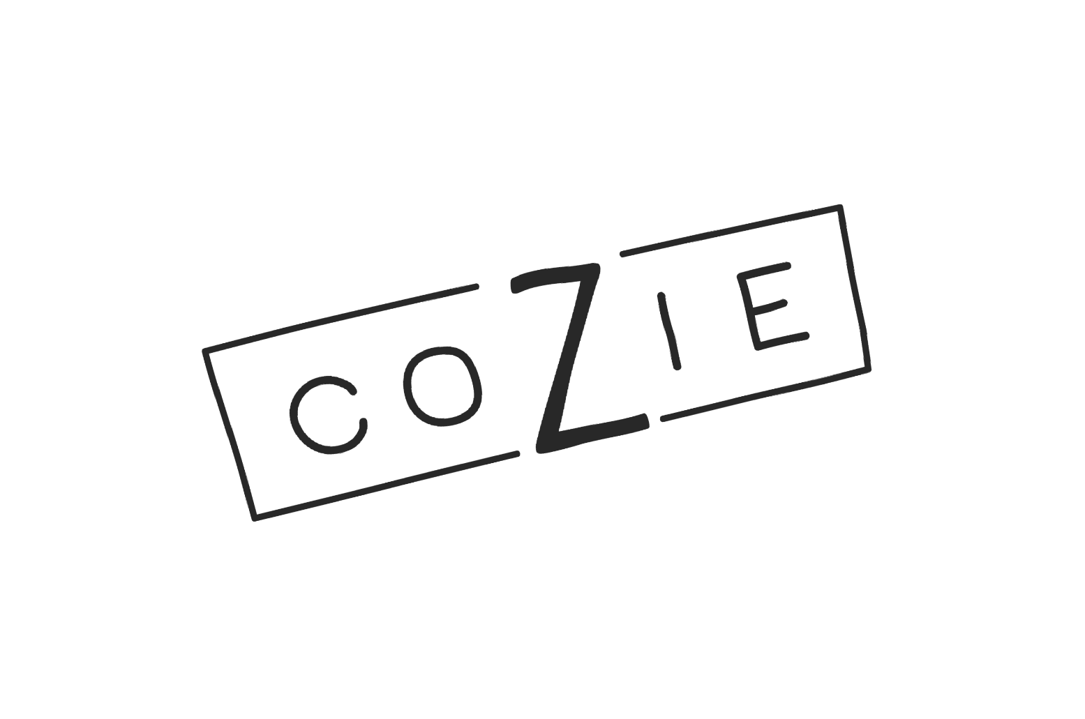
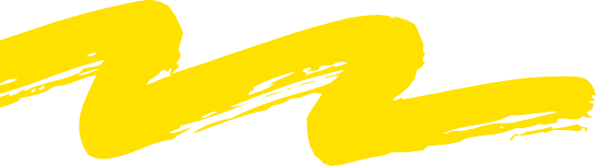

A N I M A T I O N
VENDREDI 23 NOVEMBRE
DE 10H30 A 1 2 H 3 0

VENEZ DÉCOUVRIR LES COSMÉTIQUES CONSIGNÉS
100% ZÉRO DÉCHET

